IFC mudeli 3D-kaksikusse laadimiseks ettevalmistus

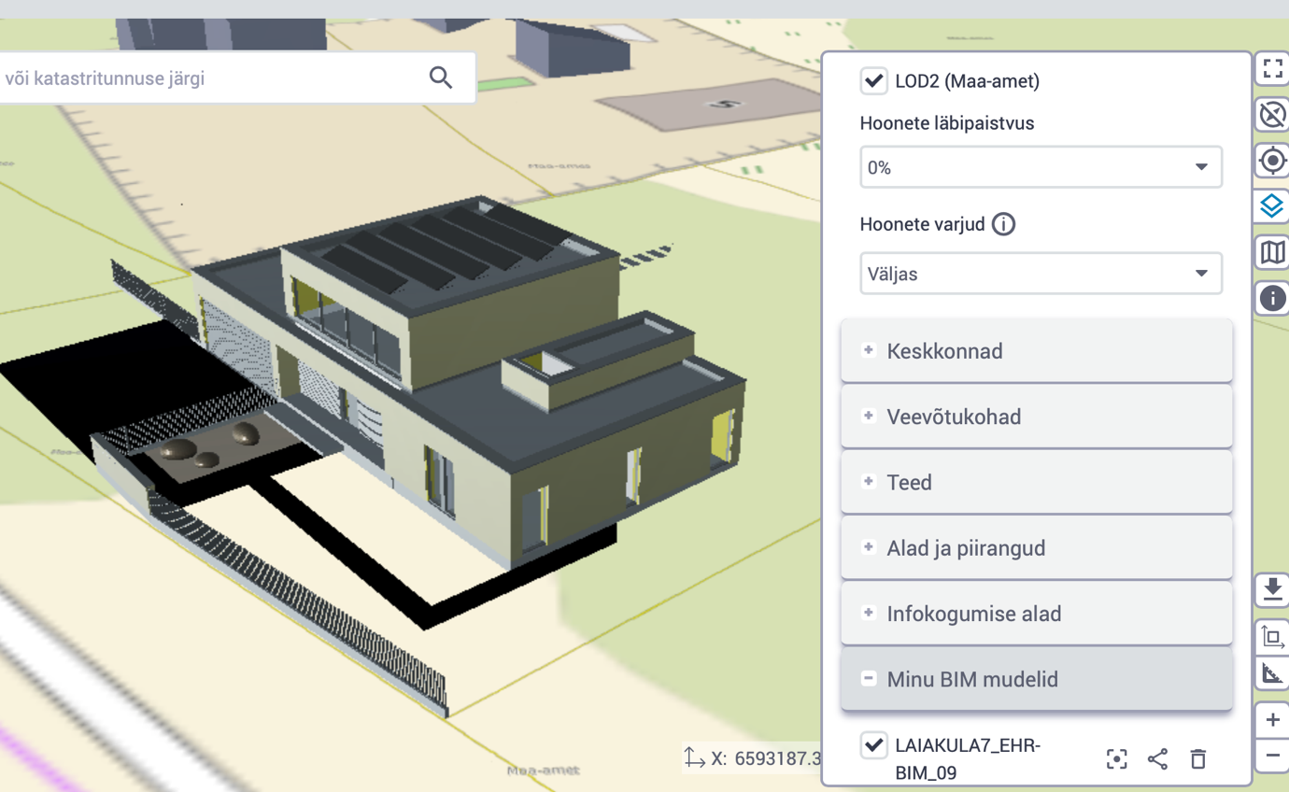

Sisukord
Viited 3
IFC mudeli geograafilise paiknemise seadistamine 3
IFC2x3 ja IFC4 faili geograafiline nullpunkt 3
Archicad projekti asukoha seadistamine 4
Autodesk Revit projekti geograafiline asukoht 12
Autodesk Revit baaspunkt ja mõõtepunkt 12
Autodesk Revit tegelikku põhjasuunda pööramine 12
Juhis Autodesk Revit 2022 mudeli geograafilise aukoha seadistamiseks 13
3D kaksiku rakenduses mudeli teisendamine 16

Viited
IFC mudeli geograafilise paiknemise seadistamise ja ka üldiste nõuete kohta leidub häid nõuandeid e-ehituse teemaveebis lõpparuande dokumendis:
Avaliku sektori tellijate BIM nõuete teostatavuse kontroll ja etalonmudel

Ühtsed BIM nõuded

IFC mudeli geograafilise paiknemise seadistamine

E-ehituse 3D kaksik IFC failid peavad olema geograafiliselt paigutatud L-EST97 koordinaatsüsteemi ehk EPSG:3301 koordinaatsüsteemi.
3D kaksikus kuvatavate objektide ruumiandmed peavad olema seotud Eestis kehtivate standarditega: L-EST97 (ristkoordinaadid); kõrgussüsteem EH-2000.

Lokaalses koordinaatsüsteemis on mudel tavaliselt paigutatud ka lokaalsesesse nullpunkti (ehitise vasakpoolne alumine nurk pinnalt arvestades) ning pole keeratud põhja-lõuna suunas vaid joonisele sobivalt X-Y koordinaatsüsteemis nii, et hoone seinad oleksid paralleelsed x-y telgedega ning esikülg x-teljel. Hoone on seega samuti vajalik pöörata geograafiliselt õigesse suunda nii, et GIS süsteem kuvaks hoone õigesti kaardile.
Väga oluline on ka hoone 0 kõrgus määrata nullpunktis, sest selle vale väärtuse korral võib hoone jääda kas maapinna alla või vastupidi olla väga kõrgel pilvedes.

Geograafilise paiknemise nullpunkt määratlebki, et kuidas tuleb kogu mudel koordinaatides nihutada ning pöörata, et kõik ehitise ja elementide koordinaadid oleksid geograafiliselt õigesti GIS süsteemi paigutatud.

IFC2x3 ja IFC4 faili geograafiline nullpunkt

Kui soovite STEP formaadis tekstifailis sisestada nullpunkti koordinaadid või kontrollida nullpunkti koordinaatide ning pöördenurga olemasolu, siis saab seda teha järgmise kirjelduse kohaselt. Enamikus erinevates tarkvarades kasutatavates (Autodesk Revit, ArchiCAD) IFC mudelifailides versioon IFC2X3 ja IFC4 on 0 punkt kirjeldatud järgmiselt:
IFCSITE kuues argument määrab, et kus on kirjeldatud IFCLOCALPLACEMENT.
IFCLOCALPLACEMENT teine argument määrab, kus paikneb IFCAXIS2PLACEMENT3D, mille esimene argument määrab nullpunkti koordinaadid (IFCCARTESIANPOINT) ja kolmas argument määrab pöördenurga suhte, mis on väljendatud kolmnurga pikkuste suhetega kirjeldatuna IFCDIRECTION esimese ja teise argumendiga.

Näide:
#196= IFCSITE(’2R7jdnho9EA9fd3bw8jSDR’,#42,’Default’,$,$,#193,$,$,.ELEMENT.,(59,30,54,821777),(24,49,58,546600),9800.,$,$);

#193= IFCLOCALPLACEMENT($,#192);
#192= IFCAXIS2PLACEMENT3D(#188,#20,#190);

#188= IFCCARTESIANPOINT((547125825.,6597784083.,9800.));
#190= IFCDIRECTION((0.991177026491316,-0.132544717570461,0.));

Lisaks viidale mudeli 0 punktile sisaldab IFCSITE ka argumentides 10,11 ja 12 mõõdistuspunkti koordinaadid (Survey Point) mis enamasti paikneb mudeli keskpunktis või mudeli ala vasakpoolses alumises nurgas ning on alati väljendatud geograafiliste koordinaatidega. Näites on see tähistatud #196 sinisega:
59,30,54,821777 = 59 kraadi 30 minutit 54 sekundit ja viimane arv näitab miljondiksekundeid.
24,49,58,546600 = 24 kraadi 49 minutit 58 sekundit ja viimane arv näitab miljondiksekundeid
Teisendatuna kümnendsüsteemi: 59.51522827138889 ; 24.832929611111112

Youtube õppevideo ehitise globaalse nullpunkti seadistamisest.
Õppevideo koordinaatide muutmisest.
Õppevideo pöördenurga muutmisest.
Õppevideo kuidas siduda mitme joonise tegelikud koordinaadid. Autodesk Navisworks baasil.
Õppevideo mudelite koordineerimine Autodesk Revit abil.

Autodesk teiste toodete IFC fail ei pruugi sisaldada IFCSITE ja tuleb otsida failis esimest IFCLOCALPLACEMENT. Kõik muu on üldjuhul sama.

IFCDIRECTION sisestatakse nurga määramiseks kaks esimest väärtust: kaugus x teljest, kaugus y teljest. Oluline on nende x-y kauguste suhe, mitte kaugused ise.

Archicad projekti asukoha seadistamine

Järgmisena kirjeldame, kuidas Archicad versioon 25 ja Maa-ameti teenuste abil saab IFC mudeli kenasti kaardile paigutada. Maa-ameti Maainfo teenus kaardirakendus on meil abivahend nii geograafilise asukoha koordinaatide määramisel, nende teisendamisel kui ka tegeliku põhjasuuna kraadide määramisel.
Maa-ameti kaardirakendus avaneb lingilt https://xgis.maaamet.ee/xgis2/page/app/maainfo

Näitame Viimsi Gümnaasiumi hoone arhitektuuri mudeli IFC faili põhjal, kuidas mudel paigutada kaardile.

Algseis on meil selline, kus Archicad-i abil hoone korruste plaani vaadates projekti esiserv on kenasti x teljel ning hoone vasak esimene nurk paikneb nullpunktis, mille XYZ koordinaadid on 0,0,0. Mudel on millimeeter mõõdustikus. Projekti asukoha info on määramata ehk siis ka projekti Easting, Northing ja Elevation on väärtustega 0.
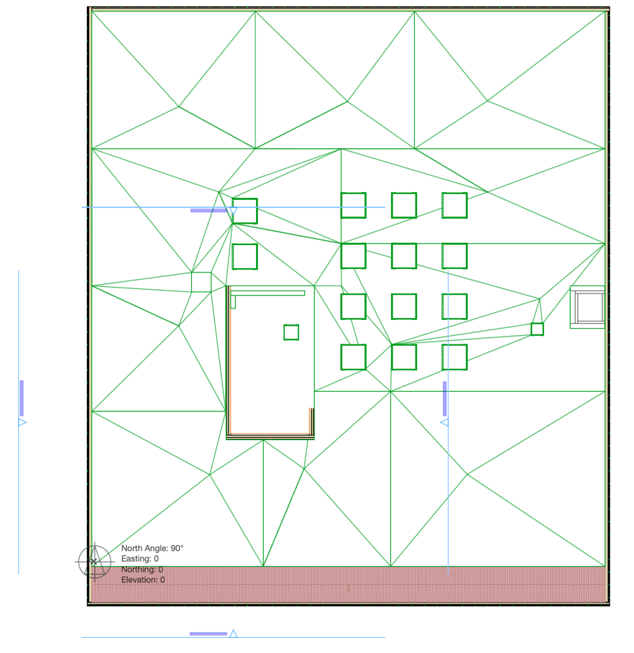
Joonis 1. Mudeli algseis, geograafiline asukoht määramata
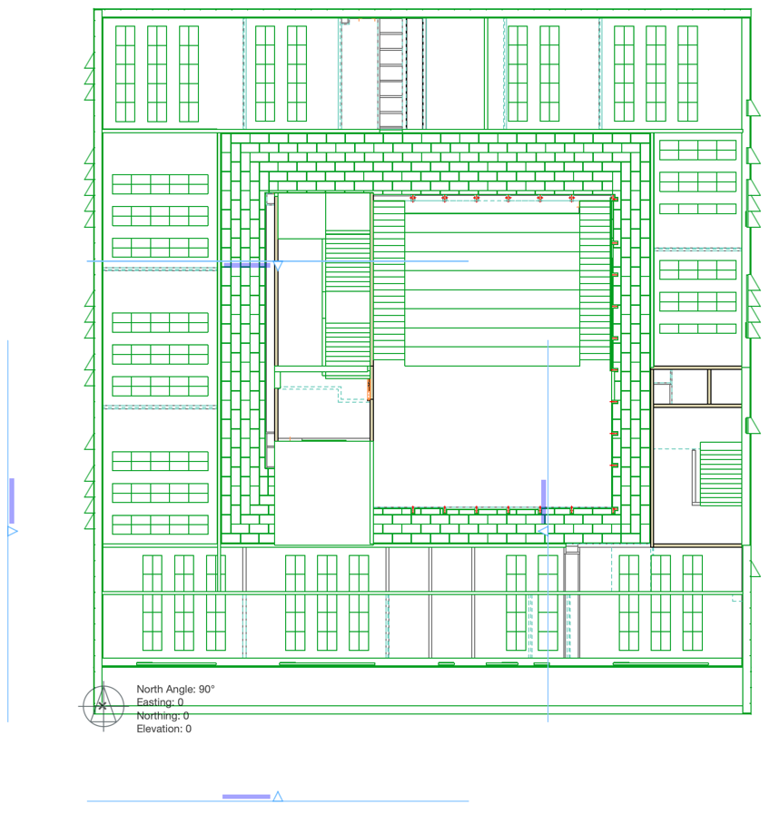
Joonis 2. Joonise nullpunkt 0,0,0 ja nurk põhjasuunda on 90 kraadi, ehk Archicad vaikeväärtused

Kõigepealt leiame kaardil selle ehitatava objekti asukoha. Sisestades Maainfo kaardirakenduse aadressiotsingusse aadressi Tammepõllu tee 2, leitakse see hoone üles ning kuvatakse kaardile ka hoone asukoht ja piirjooned.
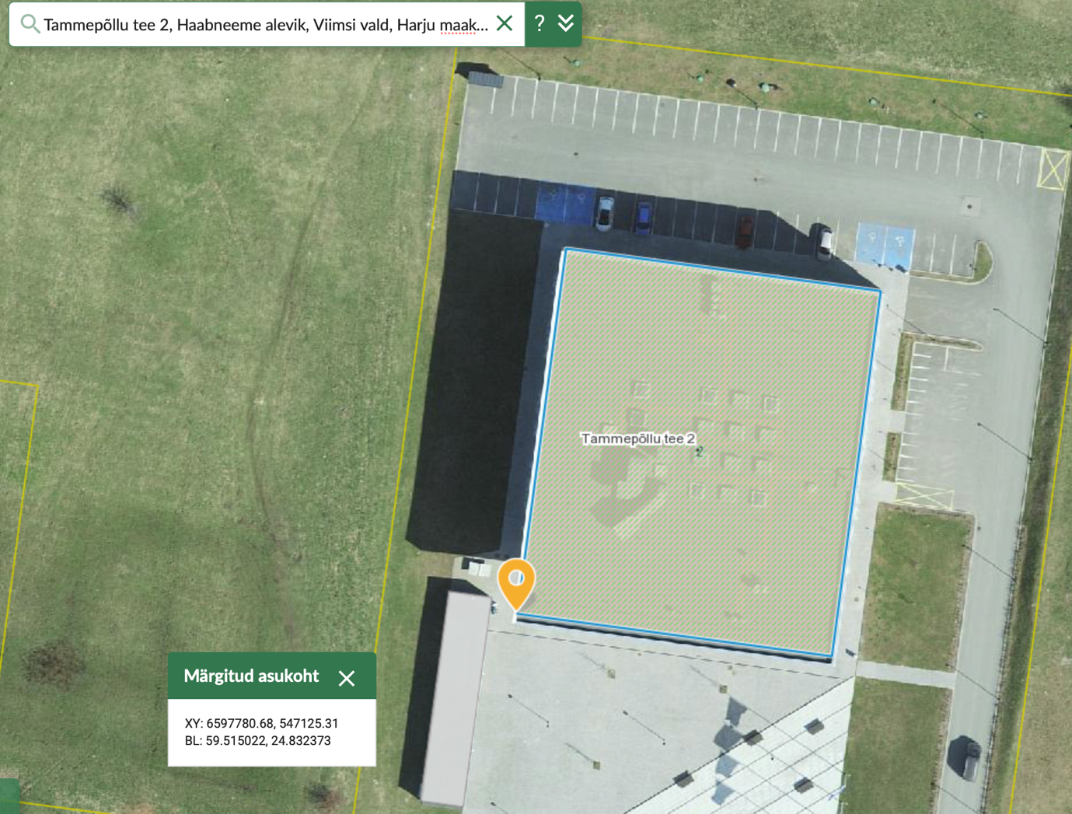
Joonis 3. Otsinguga leitud hoone asukoht
Otsime kaardilt üles asukoha, kus paikneb selle hoone nullpunkt ning valides Maainfoteenusest asukoha märkimise tööriista, märgime selle asukoha kaardile. Asukoha tööriistaga märkimise järgselt on kaardil info, et mis on selle asukoha koordinaat L-EST97 süsteemis – see on XY koordinaadid ja lisaks on kohe näha ka geograafilised koordinaadid BL. Samuti näidatakse meile ka selle asukoha kõrgusinfot ehk maapinna kõrgust EH2000 süsteemis selles punktis.
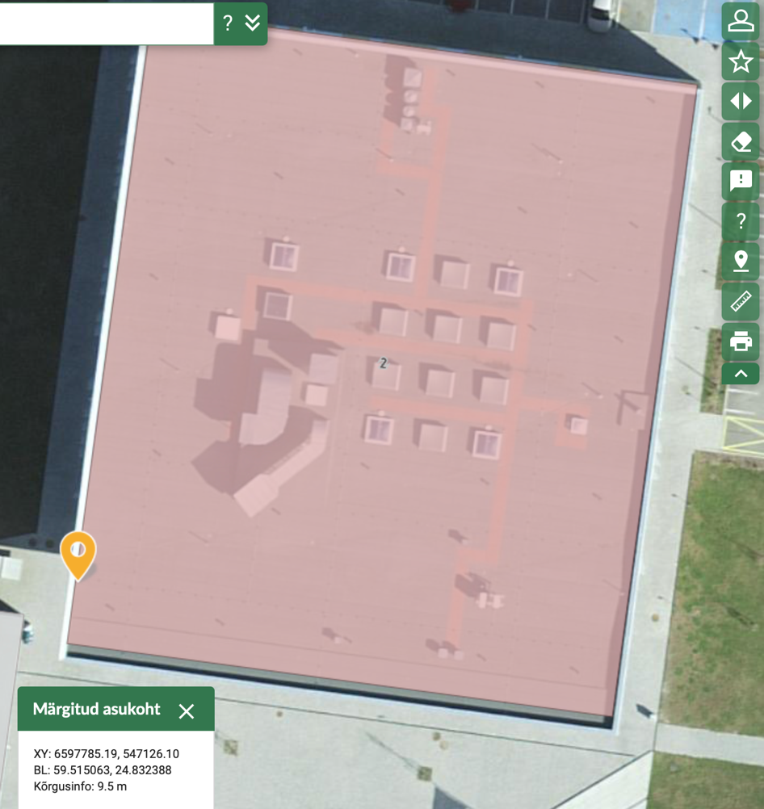
Need väärtused on sellised:
XY: 6597785.19, 547126.10
BL: 59.515063, 24,832388
Kõrgusinfo: 9.5 m

Järgmisel pildil on illustreeritud olukord, kus asukoht on märgitud ning valitud on Mõõtmise töövahend, et määrata tegeliku põhjasuuna nurk. Selleks, et näha nurga väärtust kaardil, tuleb märkida ära märkeruut: Kuva lõikude nurgad ja pikkused. Mõõta tuleb nii, et vedada joon hoone nullpunktist X telje kulgemise suunas hoone esiserval. Esmalt klõpsame kaardil nullpunktis, millega tekib joon, mille venitame esiservale ning teeme joone lõpetamiseks kaardil topeltklõpsu. Antud juhul kuvatakse nurga väärtuseks 97.41º kraadi – see ongi tegeliku põhjasuuna kraadide väärtus. Juhul kui joon ei sattunud päris täpselt õigele kohale, saab valida Mõõtmise tööriista valikutest tegevuse Muuda ja saab sama joont täpsemalt kaardile märkida.
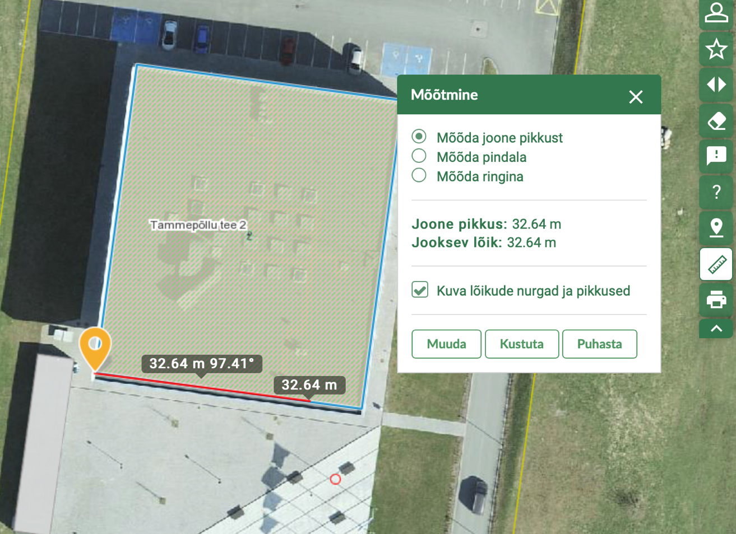
Joonis 4. Asukoha märkimise ja põhjasuuna määramise abivahend
Arhicad-i sisestamiseks oleks veel vaja geograafilised koordinaadid teisendada kümnendkohtadega väärtuste asemel kraadid, minutid, sekundid kümnendkohaga väärtusteks. Selleks saab kasutada koordinaatide teisendamise teenust. Samal Maa-ameti kaardirakenduse kuval vajutades alla koordinaatide kuvamise tööriistale avaneb vorm, mille abil saab asuda teisendama. Vali kõigepealt Geograafilised koordinaadid ning sisesta andmeväljadele asukoha märkimisest saadud geograafilised koordinaadid:

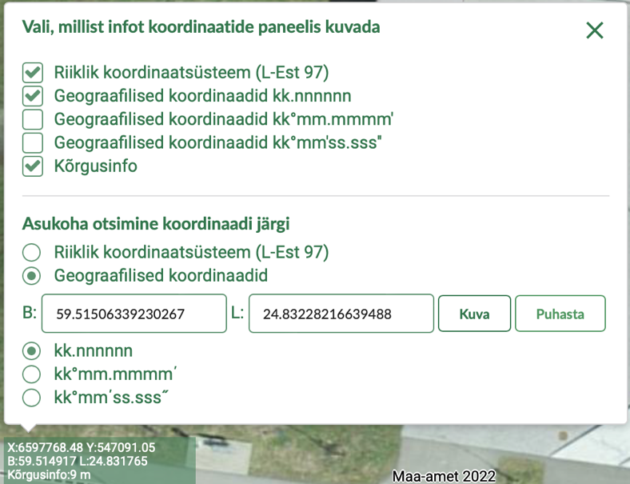
Joonis 5. Geograafiliste koordinaatide sisestus

Nüüd klõpsa sellele raadionupule, mis teisendab sobivale kujule ja ongi olemas teisendatud koordinaadid:

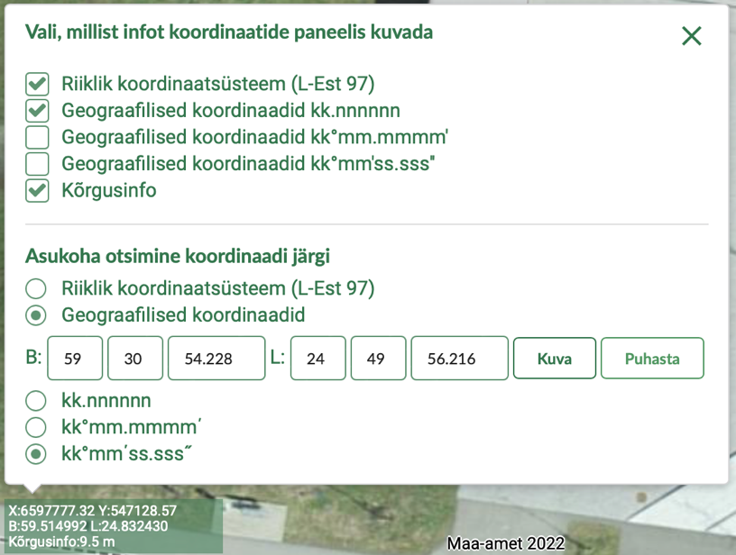
Joonis 6. Geograafiliste koordinaatide teisendus sobivale kujule

Järgnevalt tuleb Archicad-is valida menüüst Options -> Project preferences – Set Project North ning klõpsata esmalt ühe korra joonisel, et tööriist aktiveeruks, siis vedada abijoon ja keerata see õige nurga alla – antud juhul 97.41 kraadi. Teise klõpsuga joonisel on tõene põhjasuund määratud.

Projekti geograafilise asukoha määramiseks tuleb valida menüüst Options -> Project preferences -> Location Settings

Avanenud seadete vormil sisestame esmalt projekti geograafilised koordinaadid:
Latitude, Longitude ning Altitude. IFC faili kirjutatakse need väärtused IFCSITE parameetritesse ning mõned programmid kasutavad neid koordinaate globaalsetes teenustes projekti asukoha kuvamiseks – näiteks Google Maps, mida saab ka kohe siit Archicadist avada.

E-ehituse 3D-kaksikusse IFC faili ülesse laadimiseks on oluline määrata Survey Point väärtuse positsioon lokaalsetes L-EST koordinaatides.
Kuna selle positsiooni anname nullpunkti suhtes, siis tuleb koordinaatide väärtused anda kindlasti miinusmärgiga. Kui joonis on meetermõõdus, siis tuleb koordinaatide väärtused anda meetrites, kui joonis on millimeetermõõdus, siis tuleb koordinaatide väärtused anda millimeetrites.
Järgneval kuval ongi määratud väärtused Easting, Northing ja Elevation millimeetrites ning koordinaatsüsteemi nimeks võib ka määrata EPSG:3301, mis on L-EST97 nimetus rahvusvahelise süsteemis.
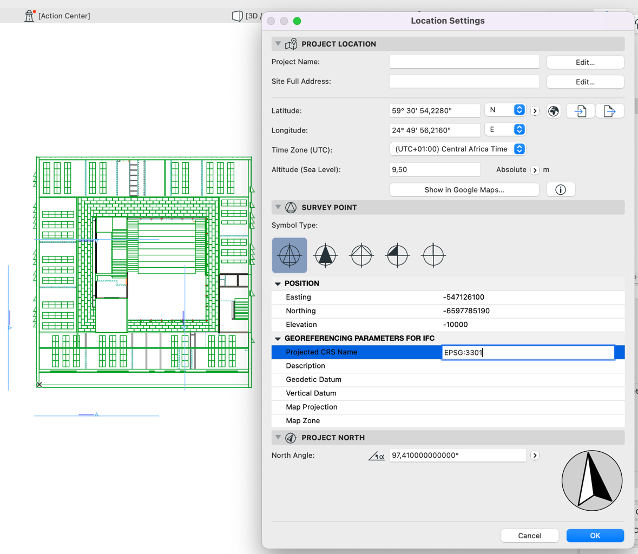
Joonis 7. Archicadi-is joonise asukoha seadistamine

Samal vormil saab veel ka tõest põhjasuuna nurka sisestada või siis vajadusel täpsustada. Eelnev kirjeldatud menüüpunkti kaudu sisestamine võimaldas seda tegevust joonisel teha visuaalselt illustreerides suunanäitu.

Peale projekti asukoha korrektset seadistamist tuleb veel enne 3D-kaksikusse laadimist arhitektuurimudel eksportida IFC vormingusse. Soovitatav on eksportida ainult need joonise elemendid, mis kaardil vaadates näha on, et vähendada IFC faili suurust. Eksportimisel parima tulemuse on andnud senise katsetuste põhjal Visible elements, IFC4 Reference View-based Export

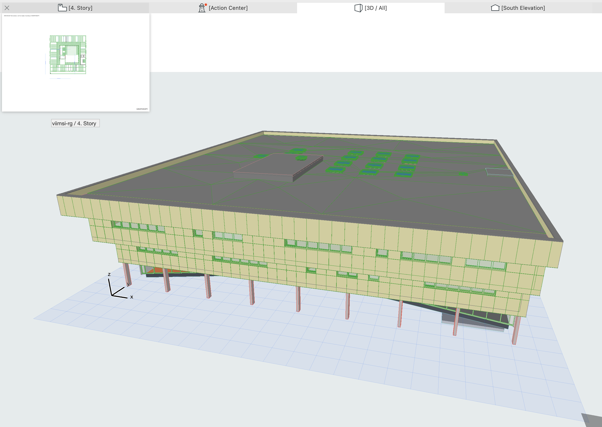
Joonis 8. Mudeli 3D vaade Archicad-is
Peale mudeli edukat laadimist 3D-kaksikusse kuvatakse meile umbes sellist vaatepilti:
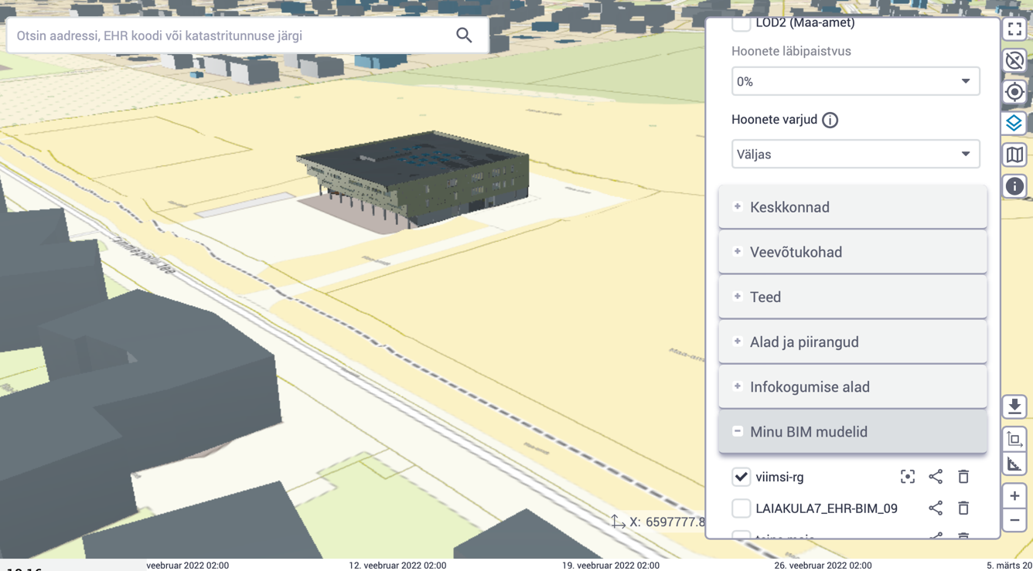
Joonis 9. Tulemuse vaatamine 3D-kaksikus

NB! Selle mudeli asukoht siin juhendis ning kaardil ei pruugi väljendada täpset asukohta ning kõik väärtused, mida siin näites kasutasime, ongi leitud ainult nende tegevuste illustreerimiseks kaardilt visuaalselt oletades umbes selle hoone paiknemist.

Autodesk Revit projekti geograafiline asukoht

Autodesk Revit baaspunkt ja mõõtepunkt

Revit mõisted:
Project Base Point (ringjoon diagonaalristiga) – projekti baaspunkt ehk nullpunkt. Tuleb seadistada Eesti L-EST97 koordinaatsüsteemi ja EH2000 kõrgussüsteemi.

Survey point (kolmnurk, keskel paikneva väikese ristikesega) – projekti mõõtepunkt. Enamasti paigutatakse ehitise mudeli lähedusse (või ka keskpunkti) ning IFC failis esineb see IFCSITE koosseisus geograafiliste koordinaatidena mis määratleb mõõdistuse koordinaatsüsteemi, mis annab reaalse maailma konteksti mudelile .

Tekstiline õpetus ja ka videoõpetus selle kohta, kuidas seadistada baaspunkt ja mõõtepunkt, avaneb siit lingilt:
https://knowledge.autodesk.com/support/revit/learn-explore/caas/CloudHelp/cloudhelp/2021/ENU/Revit-Model/files/GUID-68611F67-ED48-4659-9C3B-59C5024CE5F2-htm.html

Positsioneerimine

https://knowledge.autodesk.com/support/revit/learn-explore/caas/CloudHelp/cloudhelp/2021/ENU/Revit-Model/files/GUID-D5CF2C0C-FFC9-4D2C-BE3F-B85D8EC4AE9D-htm.html

Autodesk Revit tegelikku põhjasuunda pööramine

Project North vs True North.
Projekti X ja Y teljed on tavaliselt orienteeritud ehitise pikkuse ja laiuse suundades ning Y telje suunas osutatud põhjasuund ei pruugi geograafilise koordinaatsüsteemi paigutuses olla suunatud tegelikku põhjasuunda. Selleks, et GIS süsteemis oleks ehitised õigesti paigutatud tuleb enne IFC faili formaati eksportimist pöörata ehitis tegelikku põhjasuunda.

Verbaalne ja ka videoõpetus selle kohta, kuidas seda ehitise saab pöörata tegelikku põhjasuunda, on siin: https://knowledge.autodesk.com/support/revit/learn-explore/caas/CloudHelp/cloudhelp/2021/ENU/Revit-Model/files/GUID-CD5FEE13-B63E-4668-AC03-7D0E8A4C9698-htm.html

Juhis Autodesk Revit 2022 mudeli geograafilise aukoha seadistamiseks

Ifc mudeli jaoks geograafiline asukoht seadistatakse joonise baaspunkti asukoha määramisega ning samuti ka projekti geograafilise asukoha määramisega.
Esimese asjana tuleb seadistada projekti geograafiline asukoht läbi menüü Manage -> Location

Avaneb vaade „Location and Site“, kus saab kaardilt otsinguga leida õige asukoha ning märkida see asukoht kaardile nihutades markeri sobivasse kohta.

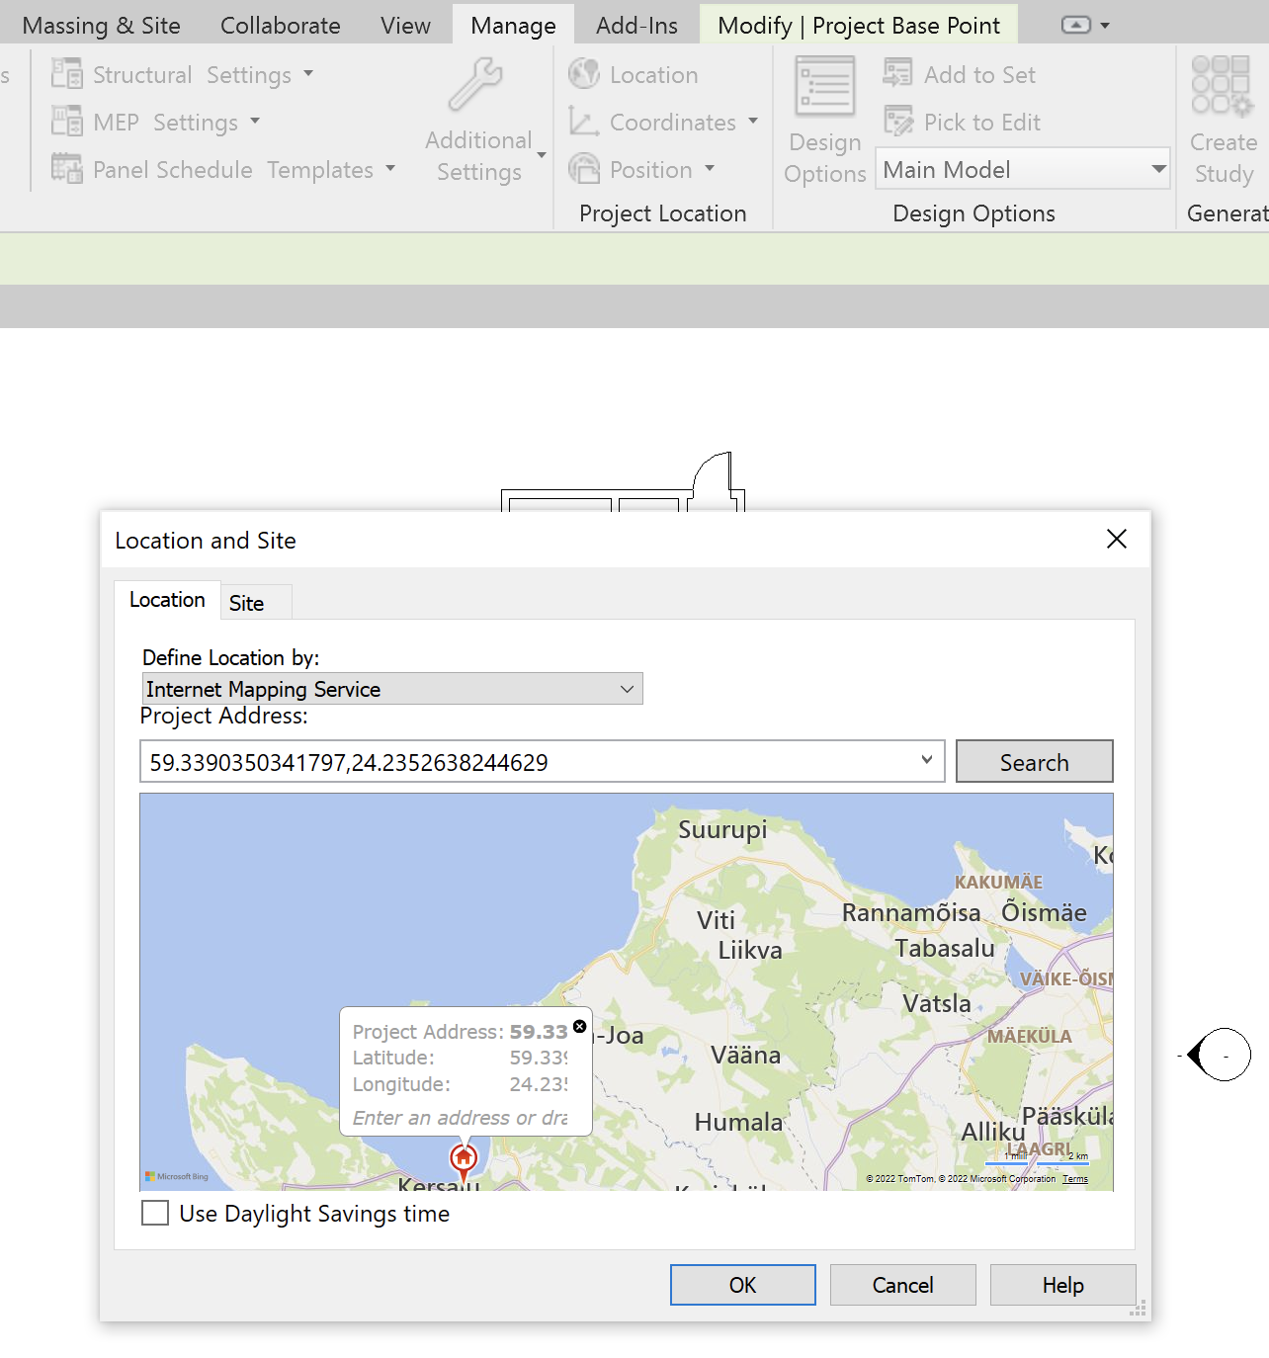
Joonis 10. Revit projekti asukoha seadistamine

Autodesk Revit projekti baaspunkt (Project Base Point) ja mõõtepunkt (Survey Point) on nähtaval Site vaates.

Järgmisel joonisel on näide selle kohta, kuidas millimeetermõõtmetega joonisel Site vaates saab valida välja projekti baaspunkti ning vajalikud väärtused sisestada. Pange tähele, et L-EST97 koordinaadi esimene suurem väärtus läheb N/S andmeväljale ja L-EST97 koordinaadi teine väiksem väärtus läheb E/W andmeväljale. Elev andmeväljale sisestatakse projekti baaspunkti kõrgus merepinnast EH2000 süsteemi järgi. Samast kohast saab sisestada ka projekti tõese põhjasuuna pöördenurga. Samamoodi nagu ArchiCad joonise seadistamise juures kirjeldasime, saab selle nurga leida kasutades Maa-ameti maainfoteenuse abivahendit. Õige nurga saab kui vedada projekti baaspunktist joon mööda Y telge. Selle õige nurga saabki sisestada andmeväljale Angle to True North.

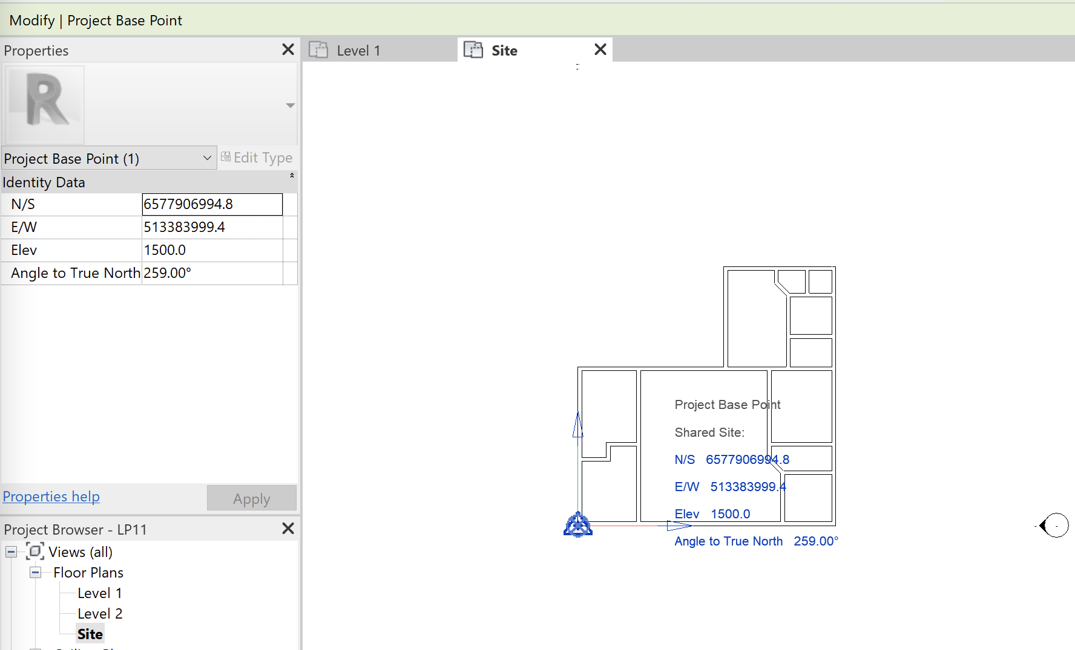
Joonis 11. Revit projekti baaspunkti ning tõese põhjasuuna seadistamine

Selleks, et IFC faili pandaks kaasa ka Z koordinaadi väärtused, tuleb ekspordi seadistada Advanced saki menüü kaudu, et IFCSITE koosseisu kaasatakse ka z koordinaat.

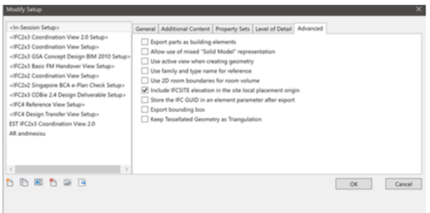
Joonis 12. Kõrguskoordinaadi Z lisamine IFC faili seadistamine

IFC faili eksportimisel kirjutatakse IFC faili juba 3D-kaskiku jaoks sobiv baaspunkti koordinaat ning tõene põhjasuund.

Põhjalikuma selgituse Revit mudeli georeferentsuse seadistamise ning erinevate ekspordi seadistusvõimaluste kohta leiab eespool viidatud lõpparuandest https://eehitus.ee/wp-content/uploads/2021/02/IKT-29-lopparuanne_210205.pdf peatükist 6.4.1 lehekülgedel 12..17.

3D kaksiku rakenduses mudeli teisendamine
3D kaksikus IFC mudeli kuvamiseks teisendatakse mudel 3d tailideks ning tervik hoone on binaarne GLTF ehk GLB mudeli fail. Teisendamisel ei arvestata kõikide võimalike Ifc elementidega, et vähendada mudeli töötlemise kiirust ja tulemusfaili suurust.
Ifc elemendid, mida konversiooniprogramm töötleb, on järgmised:

- IfcBuilding
- IfcWall
- IfcRoof
- IfcSlab
- IfcRailing
- IfcWindow
- IfcPlate
- IfcDoor
- IfcCurtainWall
- IfcColumn
- IfcBuildingElementProxy
- IfcBuildingElementPart

Juhul kui oleks vajalik siiski täiendada seda loetelu mingi Ifc elemendi tüübiga, tuleb teha selleks globaalne rakenduse seadistus ja edaspidi hakkaks see seadistus kehtima kõikidele teisendustele. Need mudelid, mis on juba süsteemi enne lisatud, jäävad endisele kujule, sest süsteemis ei hoita Ifc mudeleid alles. Peale teisendamist ülesse laaditud Ifc mudel kustutatakse serverist ning säilib ainult GLB mudel 3d-tilede koosseisus.

3D-kaksik võtab vastu ka selliseid mudeleid, kus koordinaadid pole mitte nullpunkti suhtes määratud vaid on ka absoluutsed koordinaadid L-EST97 ruumis, samamoodi võib ka hoone paikneda juba pööratuna tegelikku põhjasuunda ilma, et mudel oleks kirjeldatud tõese põhjasuuna nurga kaudu.
Esimese juhtumi näidet kirjeldab selline IFC mudeli fragment, mis on loodud Autodesk Civil 3D ja SimpleBIM 8.2 tarkvara abil ning kus puudub üldse IFCSITE element ning mudeli geomeetria kirjeldus algab IFCAXIS2PLACEMENT3D elemendiga, koordinaadid on ka meetermõõdustikus :

...
#18 = IFCAXIS2PLACEMENT3D(#19, #20, #21);
#19 = IFCCARTESIANPOINT((0., 0., 0.));
#20 = IFCDIRECTION((0., 0., 1.));
#21 = IFCDIRECTION((1., 0., 0.));
#22 = IFCGEOMETRICREPRESENTATIONSUBCONTEXT('Box', 'Model', *, *, *, *, #17, $, .MODEL_VIEW., $);
#23 = IFCGEOMETRICREPRESENTATIONSUBCONTEXT('Axis', 'Model', *, *, *, *, #17, $, .MODEL_VIEW., $);
#24 = IFCGEOMETRICREPRESENTATIONSUBCONTEXT('FootPrint', 'Model', *, *, *, *, #17, $, .MODEL_VIEW., $);
#25 = IFCGEOMETRICREPRESENTATIONSUBCONTEXT('Profile', 'Model', *, *, *, *, #17, $, .MODEL_VIEW., $);
#26 = IFCFACETEDBREP(#27);
#27 = IFCCLOSEDSHELL((#28, #34, #38, #43, #46, #50, #54, #59, #62, #67, #70, #75));
#28 = IFCFACE((#29));
#29 = IFCFACEOUTERBOUND(#30, .T.);
#30 = IFCPOLYLOOP((#31, #32, #33));
#31 = IFCCARTESIANPOINT((535949.809996074, 6477465.53253385, 15.7132577671237));
#32 = IFCCARTESIANPOINT((535949.841540928, 6477465.51520155, 15.7125411590685));
#33 = IFCCARTESIANPOINT((535957.9021783, 6477480.14420481, 15.7543295824546));
#34 = IFCFACE((#35));
....

Selles näites kõik geomeetria koordinaadid ongi juba L-EST97 koordinaatidega.

